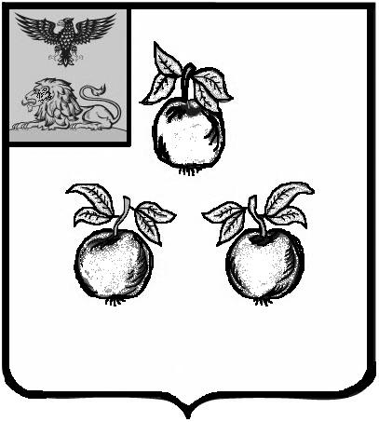

# БЕЛГОРОДСКАЯ ОБЛАСТЬ

#### АДМИНИСТРАЦИЯ МУНИЦИПАЛЬНОГО РАЙОНА

##### «КОРОЧАНСКИЙ РАЙОН»

### ПОСТАНОВЛЕНИЕ

**Короча**

|  |  |  |  |  |  |  |  |  |  |
| --- | --- | --- | --- | --- | --- | --- | --- | --- | --- |
| **«** | 5 | **»** | мая |  | **2025** | **г.** |  | **№** | 348 |

**О внесении изменений**

**в постановление администрации**

**муниципального района**

**«Корочанский район»**

**от 22 марта 2025 года № 226**

В целях приведения Устава муниципального бюджетного учреждения центр социальной помощи семье и детям «Семья» Корочанского района в соответствие с действующим законодательством, администрация муниципального района «Корочанский район» **постановляет:**

Внести изменения в постановление администрации муниципального района «Корочанский район» от 22 марта 2025 года № 226 «О внесении изменений в постановление администрации муниципального района «Корочанский район» от 27 октября 2017 года № 550»:

* в Устав муниципального бюджетного учреждения центр социальной помощи семье и детям «Семья» Корочанского района, утвержденный в пункте 1 названного постановления, внести следующие изменения:
* пункт 1.2. раздела 1. «Общие положения» изложить в следующей редакции:

1.2. Учредителем центра является муниципальный район «Корочанский район» Белгородской области (далее - Корочанский район) от имени и в интересах которого действует администрация муниципального района «Корочанский район» Белгородской области (далее - администрация Корочанского района).».

**Глава администрации**

**Корочанского района Н.В. Нестеров**